è sempre 25 novembre

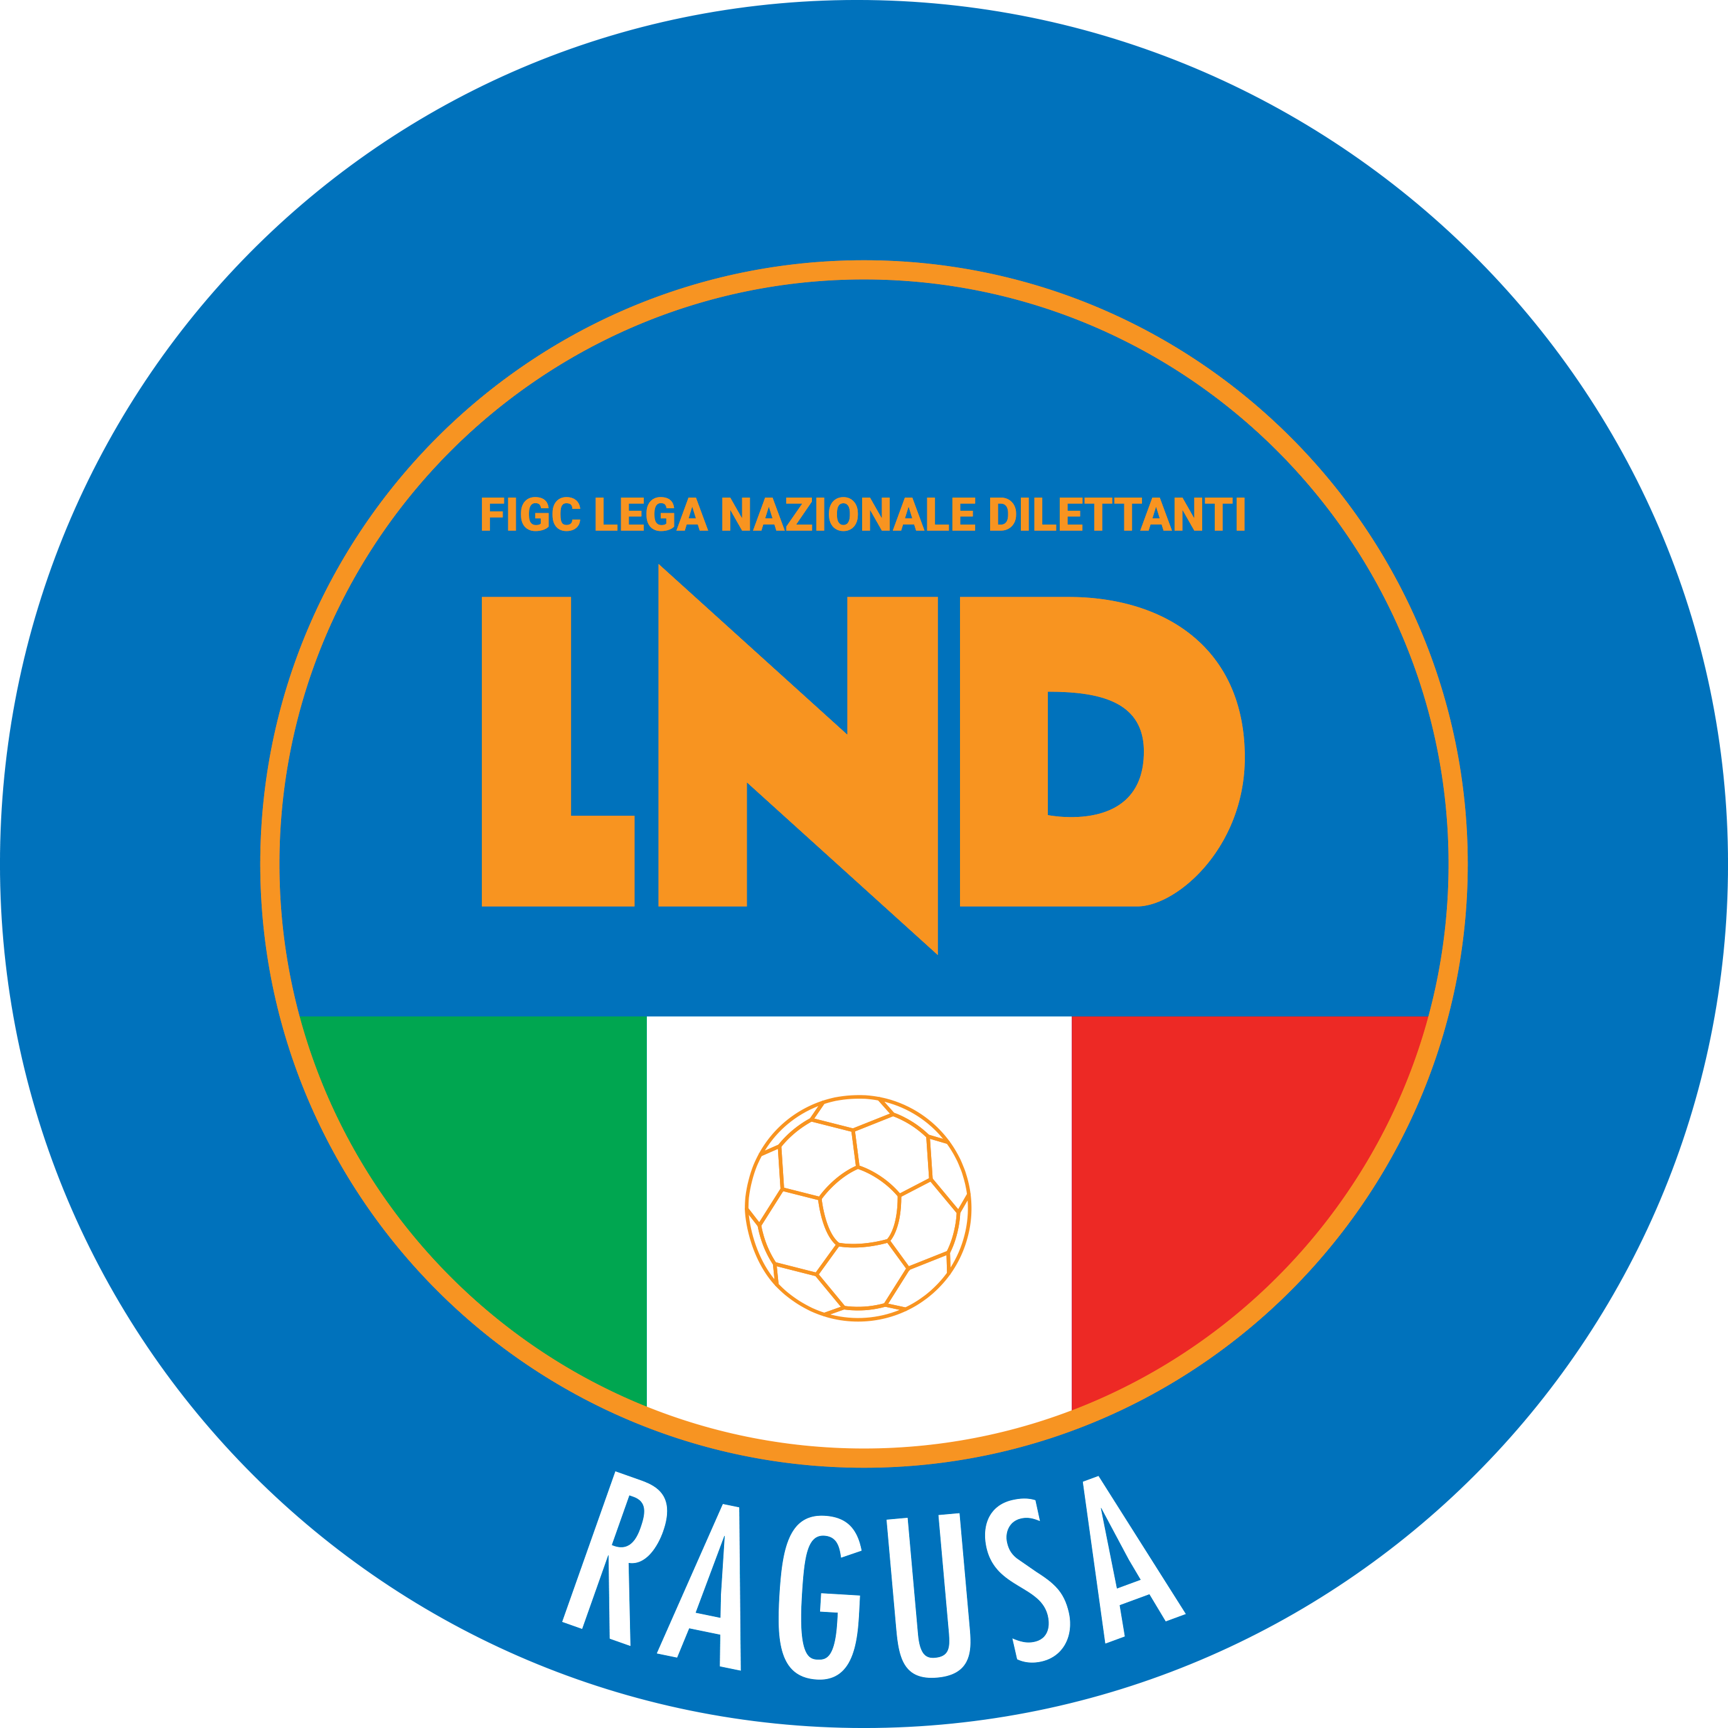 | Federazione Italiana Giuoco Calcio  Lega Nazionale Dilettanti  DELEGAZIONE PROVINCIALE DI RAGUSA  Sede: Via Palma di Montechiaro, 24 97100 Ragusa  Tel.: 0932.621600  Indirizzo Internet: sicilia.lnd.it (Delegazione/Ragusa)  e-mail: del.ragusa@lnd.it PEC: delegazione.ragusa@lndsicilia.legalmail.it

1/1
COMUNICATO UFFICIALE N. 1/am 1 del 3 Luglio 2025
STAGIONE SPORTIVA 2025/2026

COMUNICAZIONI

1. Comunicazioni del Comitato Regionale

1.1 C.U. n° 581 del 10 Giugno 2025 –

Di seguito si pubblica quanto indicato in epigrafe, riportante le modalità organizzative del III° Campionato Regionale di Beach Soccer di Serie B Sabbie di Sicilia, che si svolgerà nelle seguenti sedi di gioco: San Vito Lo Capo, 4/6 Luglio; Catania 11/13 Luglio, Donnalucata (Scicli) 18/20 Luglio.
IL MASTER FINALE è previsto a Donnalucata (Scicli) 18/20 Luglio.
Il Campionato è indetto dal C.R. Sicilia F.I.G.C. – L.N.D. unitamente alla A.S.D. I Soci di Vittoria.
Si invitano le Società affiliate interessate a prenderne attentamente visione.
Per informazioni specifiche contattare il Prof. Mario Porretta (Responsabile C.R. Sicilia Attività Amatoriale) al seguente indirizzo email, m.porretta@lnd.it; cell. 393.6359902.

* * * * * * * *
SERIE B - CAMPIONATO REGIONALE DI BEACH SOCCER 2025

Il Comitato Regionale unitamente alla A.S.D. I SOCI di Vittoria indice il III° Campionato Regionale di Beach Soccer di Serie B Sabbie di Sicilia – Stagione Sportiva 2024/2025
REGOLAMENTO
II Campionato Regionale di Beach Soccer si gioca con la formula federale del cinque contro cinque, ed è strutturato in una fase di qualificazione in due tappe e un master finale:
- Campionato di SERIE B Fase Regionale ctg. Maschile con accesso per la prima classificata alla tappa di Cirò Marina dal 2 al 9 di agosto 2025 per la promozione in Serie A Poule Promozione;
- Campionato Regionale ctg. Femminile;
1/2
MODALITÀ DI PARTECIPAZIONE E ISCRIZIONE
I TORNEI OPEN sono previsti nelle seguenti sedi di gioco: a San Vito Lo Capo dal 4 al 6 luglio e a Catania dall’ 11 al 13 Luglio e un master finale a Donnalucata (Scicli) dal 18 al 20 Luglio.
Ad ognuno dei 2 tornei “open” del Campionato partecipano di diritto le prime 8 squadre maschili e le prime 4 femminili che formalizzano all'indirizzo mail beachsoccer.sicilia@lnd.it l’adesione comporta il pagamento della quota di iscrizione rispettivamente di € 120,00 ed € 100,00 da versare alla società ASD I SOCI e la presentazione dei documenti necessari (dati ass. sportiva, costituita anche in forma temporanea, lista giocatori e dirigenti, certificati medici o dichiarazione del rappresentante legale). I giocatori e gli accompagnatori ufficiali delle stesse devono essere tesserati regolarmente secondo le modalità previste per il settore Beach Soccer.
Le rispettive quote di tesseramento possono essere versate presso il CR LND o i C.P. LND.
- L’iscrizione è consentita ai giocatori/ giocatrici che abbiano compiuto il 16° anno di età (15 purché autorizzati dal presidente regionale CR Sicilia).
- I giocatori iscritti nella lista presentata contestualmente all’iscrizione del primo torneo non possono essere sostituiti da altri né possono giocare in altri tornei successivi con altre società. Possono invece essere aggiunti alla lista in tappe successive, ivi compreso la fase finale, fino ad un numero massimo di 20 tesserati. Eventuali irregolarità verranno punite con la squalifica del giocatore e con l’assegnazione di partita persa e 5 punti di penalità per la società che vi incorra.
- In ogni squadra possono essere iscritti massimo due giocatori che abbiano registrato presenze per l’anno in corso nel Campionato di Beach Soccer Serie A Poule Scudetto e tre che abbiano registrato presenze nel Campionato di Serie A Poule Promozione.
Il bando per l’iscrizione ad ogni tappa verrà comunicato almeno 10 gg prima dell’inizio dell’evento e comprenderà una ”wild card” per l’individuazione di un team locale indicato dal Comitato Provinciale della sede di gioco e una priorità alla prima squadra del ranking regionale 2024.
La formula di svolgimento* prevede:
- 1° giornata venerdì, 4 gare: quarti di finale maschile
- 2° giornata sabato, 4 gare: 2 semifinali maschile e 2 partite per l’assegnazione dal 5°posto
Questo verrà assegnato ad una delle due vincenti, quella con il maggior numero di reti segnate. In caso di parità verranno considerati in ordine:

1/3
- reti subite,
- Fair Play (cartellini rossi: -3 punti, cartellini gialli: -1 punto),
- età media più giovane.

Le 2 perdenti avranno assegnato il posto di tappa in base alla classifica della squadra che le ha sconfitte: la perdente con la squadra al 5° posto, avrà assegnato il 7° posto, la perdente con la squadra al 6° posto avrà assegnato l’ 8° posto della classifica.
- 3° giornata domenica mattina, 3 gare: 2 semifinali femminile – 3° posto femminile
pomeriggio, 3 gare: finale 3° posto maschile; finale 1° posto femminile;
finale 1° posto maschile
La terza tappa del tour rappresenta il MASTER FINALE e si svolgerà secondo identica formula dei tornei precedenti.
- Alla fase finale potranno accedere prioritariamente le prime otto squadre maschili e le prime quattro squadre femminili in classifica dopo la seconda tappa.
- Qualora una delle squadre di diritto rinunciasse ad iscriversi al master finale verrà consentita l’iscrizione sempre seguendo la classifica delle due tappe precedenti e, in caso di ulteriori forfait, verranno riaperte le iscrizioni per i posti mancanti
Le squadre iscritte e i risultati finali saranno consultabili sul sito ufficiale: www.lndsicilia.it
- Le gare del Campionato regionale siciliano di Beach Soccer 2025 ctg. Maschile saranno articolate in tre tempi di 12 minuti ciascuno.
- Le gare del Campionato regionale siciliano di Beach Soccer 2025 ctg. Femminile saranno articolate in tre tempi di 10 minuti ciascuno.
- In caso di parità al termine dei tre tempi regolamentari, per determinare la squadra vincitrice si procederà direttamente all’esecuzione dei tiri di rigore, secondo le modalità previste dal Regolamento di Gioco.
- Il campo è sempre da considerarsi neutro, con nessuna squadra ospite od ospitante, qualora i giocatori indossino maglie di colori confondibili, spetta alla seconda squadra nominata secondo il calendario ufficiale, cambiare la propria maglia.
- In ogni Tappa, nella sola gara finale 1° posto di entrambe le categorie, in caso di parità al termine dei tempi regolamentari si procederà all’effettuazione di un tempo supplementare di 3 minuti e in caso di ulteriore parità si procederà all’effettuazione dei tiri di rigore secondo le modalità previste dal Regolamento di Gioco (consultabile presso il sito internet: www.aia-figc.it, aggiornamento pubblicato con Circolare n° 1 Beach Soccer A.I.A. stagione 2021/2022).
- Per quanto attiene alla disciplina sportiva, tutti i calciatori incorreranno in una giornata automatica di squalifica dopo la comminazione di tre cartellini gialli.
1/4
- Il calciatore che, nel corso di una gara, dovesse essere espulso definitivamente con un cartellino rosso ed allontanato dal Rettangolo di Gioco dovrà, indipendentemente dalla motivazione, considerarsi di norma squalificato almeno per una giornata, da scontarsi nella gara immediatamente successiva.
- Nella tappa finale non si terrà conto delle sanzioni disciplinari precedenti, ad esclusione di eventuali espulsioni per comportamento violento o irrispettoso verso l’arbitro, l’organizzazione o il pubblico.
- I provvedimenti disciplinari, in seguito ad atti gravi a carico di un tesserato, verranno presi dal Giudice Sportivo della LND, cui andranno tempestivamente inviati i referti arbitrali e comporteranno per il destinatario sanzione disciplinare per tutti i Tornei organizzati sotto l’egida della L.N.D.
- Le squadre hanno l’obbligo di presentarsi in campo almeno 20 minuti prima dell’ora fissata per l’inizio dello svolgimento della gara e i giocatori in panchina devono indossare la casacca che servirà anche per le sostituzioni.
- Nel caso di ritardo, gli Arbitri devono comunque dare inizio alla gara purché le squadre si presentino in campo in divisa da gioco entro un termine pari alla durata di un tempo regolamentare, quantificabile in 12 minuti. La squadra che dovesse rinunciare alla disputa di una gara o rinunciare altresì a proseguire alla disputa della stessa, laddove sia già in svolgimento, subirà la perdita della gara con il punteggio di 0‐8.
CLASSIFICA E QUALIFICAZIONE ALLA FASE SUCCESSIVA
- Verranno assegnati: - 3 punti alla squadra che vincerà nei tempi regolamentari; - 1 punto alla squadra che vincerà ai rigori; - 0 punti alla squadra che perderà nei tempi regolamentari o ai rigori.
Saranno considerati ai fini della redazione delle classifiche:
- Maggior numero di punti conquistati;
- Migliore differenza reti generale;
- Maggior numero di goal realizzati;
- Sorteggio
- In caso di arrivo a pari punti nel girone eliminatorio, la classifica verrà stilata secondo le seguenti modalità:
- Maggior numero di punti conquistati negli scontri diretti; - Migliore differenza reti generale;
- Maggior numero di goal realizzati;
- Sorteggio
- Tutte le gare saranno arbitrate da arbitri A.I.A.

1/5

2. Comunicazioni della Delegazione Provinciale
FESTA PROVINCIALE DEL CALCIO IBLEO

CERIMONIA DI PREMIAZIONE SOCIETA’ VINCENTI CAMPIONATI L.N.D. /S.G.S.

Mercoledì 9 Luglio p.v. con inizio alle ore 18:00 – presso la Sala conferenze “Sviluppo Economico” annessa agli Uffici dell’Assessorato allo Sport della Città di Ragusa – Via On. Corrado Di Quattro/Zona Artigianale in Ragusa – avrà luogo la cerimonia di premiazione alle Società vincenti i Campionati della L.N.D. e S.G.S. e relative graduatorie discipline di questa Delegazione Provinciale.
Alla manifestazione sono stati invitati il Sindaco della Città di Ragusa, Avv. Giuseppe Cassì, l’Assessore allo Sport della Città di Ragusa, Dott. Simone Digrandi, il Presidente Provinciale A.I.A. – Sezione di Ragusa, O.A. Francesco Paolo Saia, il Consigliere Reg.le C.R. Sicilia, Sig. Maurizio Rizza, il Responsabile Reg.le A.I.C. C.R. Sicilia, Sig. Alessandro Bonaffini, il Delegato Assembleare C.R. Sicilia, Rag. Antonio Salvatore Iacolino.
Nell’occasione saranno anche premiati la Società A.S.D. CITTA’ DI SANTA CROCE (Vincente Play-Off del Campionato Reg.le di Seconda Categoria) e gli Arbitri A.I.A. della Sezione di Ragusa, promossi alle categorie superiori.
Per motivi puramente organizzativi, si invitano le Società sotto indicate e i Loro Presidenti accompagnati da N. 2/3 Dirigenti a presenziare all’evento per il ritiro del trofeo assegnato dal C.R. Sicilia.
Società Vincenti Campionati D.P.:
A.S.D. BILLONA COMISO, A.S.D. F.C. VITTORIA, A.S.D. FUTSAL RAGUSA, A.S.D. GIARRATANESE, A.S.D. GOLDEN BOYS, A.S.D. POZZALLO, A.S.D. RAGUSA BOYS, A.S.D. SCICLI SPORTING CLUB, A.S.D. YOUNG POZZALLO.
Società Vincenti Graduatoria Disciplina Campionati D.P.:
A.S.D. CITTA’ DI SANTA CROCE, A.S.D. FUTSAL RAGUSA, A.S.D. GAME SPORT RAGUSA, A.S.D. ISPICA F..C, A.S.D. LIBERTAS OL. SCICLI, A.S.D. NISCEMI F.C., A.S.D. SCICLI BRUFFALORI, A.S.D. SPORTISPICA MARCOMONACO, A.S.D. VITTORIA F.C., A.S.D. YOUNG POZZALLO.

COMUNICAZIONE

In preparazione alla corrente Stagione Sportiva ci sembra utile ricordare alle Società di status S.G.S. “Pure” che desiderano partecipare con una propria squadra a Campionati Provinciali di Calcio a 11 e/o Calcio a 5 L.N.D., ad apprestarsi ad apportare le variazioni richieste circa il cambio di attività/status da Settore Giovanile e Scolastico a Dilettante.
Per chi fosse interessato ad affiliarsi o formazione – creazione di nuova società, per apportare maggiore celerità alla procedura burocratica – amministrativa, date le recenti modifiche alla prassi che avverrà anche per via telematica, è invitato a contattare lo sportello operativo di questa Delegazione o inviare una email con richiesta “AFFILIAZIONE” ai seguenti indirizzi email, del.ragusa@lnd.it; b.manenti@lnd.it. per istruire e poter dare tutto il nostro supporto amministrativo e regolamentare.
Altresì, si invitano le Società già affiliate e quelle di nuova affiliazione che anche nella Stagione Sportiva 2025/2026 è necessario dotarsi di un indirizzo PEC.

1/6

RISULTATI

TORNEO AMATORIALE DELLE PROFESSIONI RAGUSA

RISULTATI UFFICIALI GARE DEL 30 GIUGNO E 1 LUGLIO 2025

GIRONE A - 3 Giornata - A
(1)CARABINIERI RAGUSA | - DESPAR | 2 - 16
ORDINE INGEGNERI RAGUSA | - QUESTURA DI RAGUSA | 7 - 5
ORDINE ARCHITETTI RAGUSA | - GIUSTIZIA IBLEA | 5 - 6
(1) - disputata il 30/06/2025

GIUDICE SPORTIVO

Il Giudice Sportivo, Avv. Giuseppe Vitale, con la collaborazione del Sostituto, Avv. Carlo Giaquinta, ha adottato le decisioni che di seguito si riportano:

TORNEO AMATORIALE DELLE PROFESSIONI RAGUSA
GARA DELL’ 1/ 7/2025
PROVVEDIMENTI DISCIPLINARI
In base alle risultanze degli atti ufficiali sono state deliberate le seguenti sanzioni disciplinari.
CALCIATORI NON ESPULSI
AMMONIZIONE (I INFR)
NOTO FEDERICO | (ORDINE INGEGNERI RAGUSA)
NICOLETTI PATRICK | (QUESTURA DI RAGUSA)
PAGLIARI GUIDO | (QUESTURA DI RAGUSA)

CLASSIFICA

TORNEO AMATORIALE DELLE PROFESSIONI RAGUSA

Squadra | PT | G | V | N | P | GF | GS | DR
DESPAR | 12 | 4 | 4 | 0 | 0 | 38 | 6 | 32
GIUSTIZIA IBLEA | 7 | 4 | 2 | 1 | 1 | 19 | 19 | 0
ORDINE INGEGNERI RAGUSA | 6 | 4 | 2 | 0 | 2 | 14 | 14 | 0
QUESTURA DI RAGUSA | 4 | 4 | 1 | 1 | 2 | 23 | 27 | -4
CARABINIERI RAGUSA | 4 | 4 | 1 | 1 | 2 | 11 | 27 | -16
ORDINE ARCHITETTI RAGUSA | 1 | 4 | 0 | 1 | 3 | 13 | 25 | -12

Pubblicato in Ragusa il 3 Luglio 2025

IL SEGRETARIO IL DELEGATO
Vincenzo Vitale Gino Giacchi

